2023-2024学年第二学期期初（2月份）实训室安全检查情况通报
各教学单位：
2024年2月26日-27日教务处组织了2023-2024学年第二学期期初实验实训室安全检查，通过检查情况看二级院部对开学前实验实训室设备设施、环境卫生、风险隐患排查已经落实，但还存在一些风险隐患：实训室屋顶漏雨、配电箱无保护盖、灭火器检查卡缺少、实训室防火卷帘门损坏等安全风险隐患。主要问题见如下附件，请二级学院针对排查问题于2024年3月4日完成整改。为新学期提供干净、有序、安全的教学环境。2024年3月4下班前将实验实训室安全隐患整改情况记录表（含整改前后照片）报教务处张鹏老师处。
附件：表3 江苏安全及时职业学院实验实训室安全隐患检查反馈表

教务处
2024年2月28日
表3 江苏安全技术职业学院实验实训室安全隐患检查反馈表
序号 | 院系（部）名称 | 实验实训室名称 | 负责人 | 隐患清单  （附隐患照片） | 整改建议 | 备注
1 | 智能制造与应急装备学院 | 数控加工实训室（一） | 王兵 | 灭火器检查卡要及时填写，每月检查一次  东侧防火卷帘门损坏  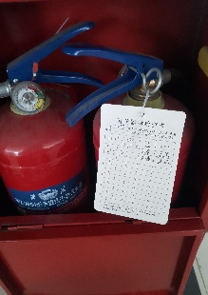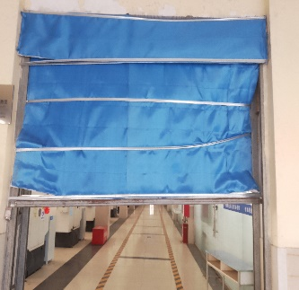 | 1.灭火器的检查卡要及时填写，每月检查  2.防火卷帘门报修，及时进行维修
2 | 智能制造与应急装备学院 | 工业机器人基础实训室 | 曾现峰 | 桌椅板凳离工业机器人设备太近，未留足安全距离  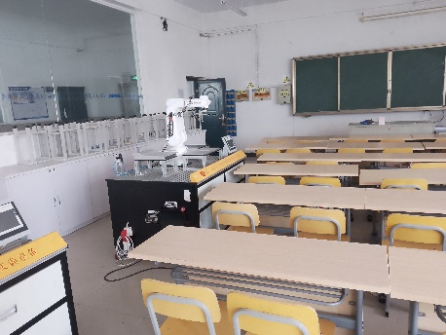 | 合理规划桌椅板凳位置，留足与机器人的安全距离，设置安全距离警戒线。
3 | 智能制造与应急装备学院 | 电子装接实训室（一） | 张伟 | 灭火器仪表盖模糊  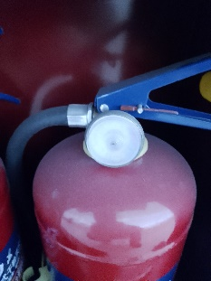 | 及时查找原因，进行维修
4 | 智能制造与应急装备学院 | 自动化生产线实训室（203）  标准变频自动化技术联合实训室（304） | 方小明  赵慧娟 | 配电箱无保护盖  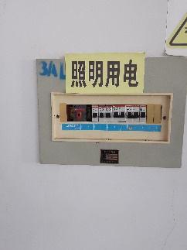 | 尽快报修，增加保护盖
5 | 智能制造与应急装备学院 | 维修电工实训室（二） | 李春艳 | 实训室外灭火器缺少检查卡  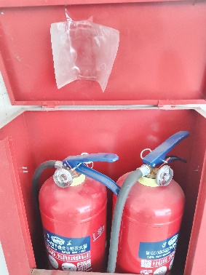 | 补上检查卡，定时进行检查
检查人：樊巧芳、张鹏 院系（部）单位负责人：周中艳 检查时间：2024.2.26
表3 江苏安全技术职业学院实验实训室安全隐患检查反馈表
序号 | 院系（部）名称 | 实验实训室名称 | 负责人 | 隐患清单  （附隐患照片） | 整改建议 | 备注
1 | 网络与信息安全学院 | B4-502机房  B4-504机房 | 陈磊  孙宇 | 房顶漏水  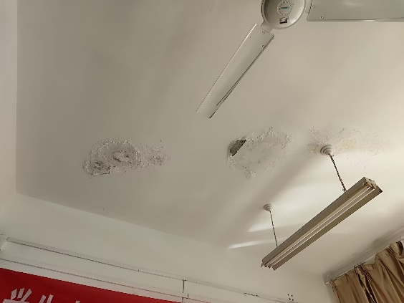 | 尽快报修，进行维修处理，然后最好雨雪天气设备的防水保护
2 | 网络与信息安全学院 | B3-201机房  B3-202机房 | 胡红丹  陈磊 | 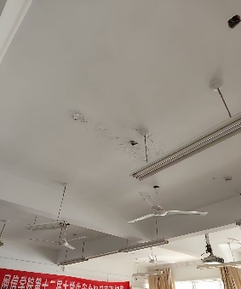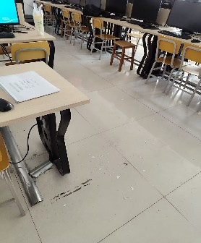 | 尽快报修，进行维修处理，然后最好雨雪天气设备的防水保护
检查人： 樊巧芳、张鹏 院系（部）单位负责人： 黄健 检查时间：2024年2月26日
表3 江苏安全技术职业学院实验实训室安全隐患检查反馈表
序号 | 院系（部）名称 | 实验实训室名称 | 负责人 | 隐患清单  （附隐患照片） | 整改建议 | 备注
1 | 汽车与交通安全学院 | 汽车电气实训室1 | 熊小琴 | 灭火器仪表指针处于绿色正常边缘  配电箱无保护盖  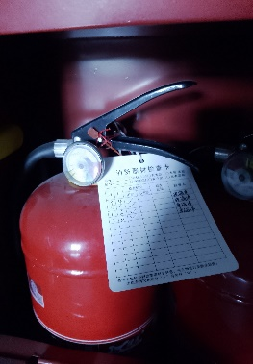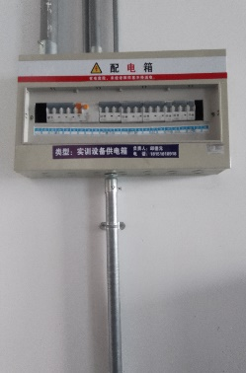 | 1.关注灭火器情况，及时报修；  2.及时增加保护盖，保障安全。
2 | 云龙校区学生食堂楼一楼北侧 | 云龙校区学生食堂楼一楼北侧 | 后勤管理处 | 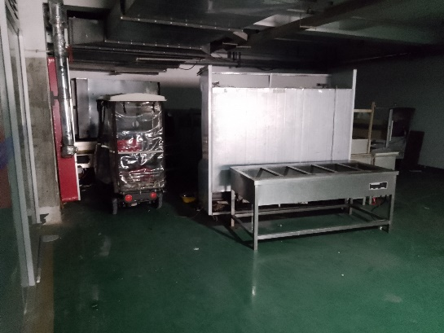 | 1.严禁停放电动车，及时处理  2.杂物请及时清理
检查人： 樊巧芳、张鹏 院系（部）单位负责人： 吴德平、后勤管理处 检查时间：2024年2月27日

